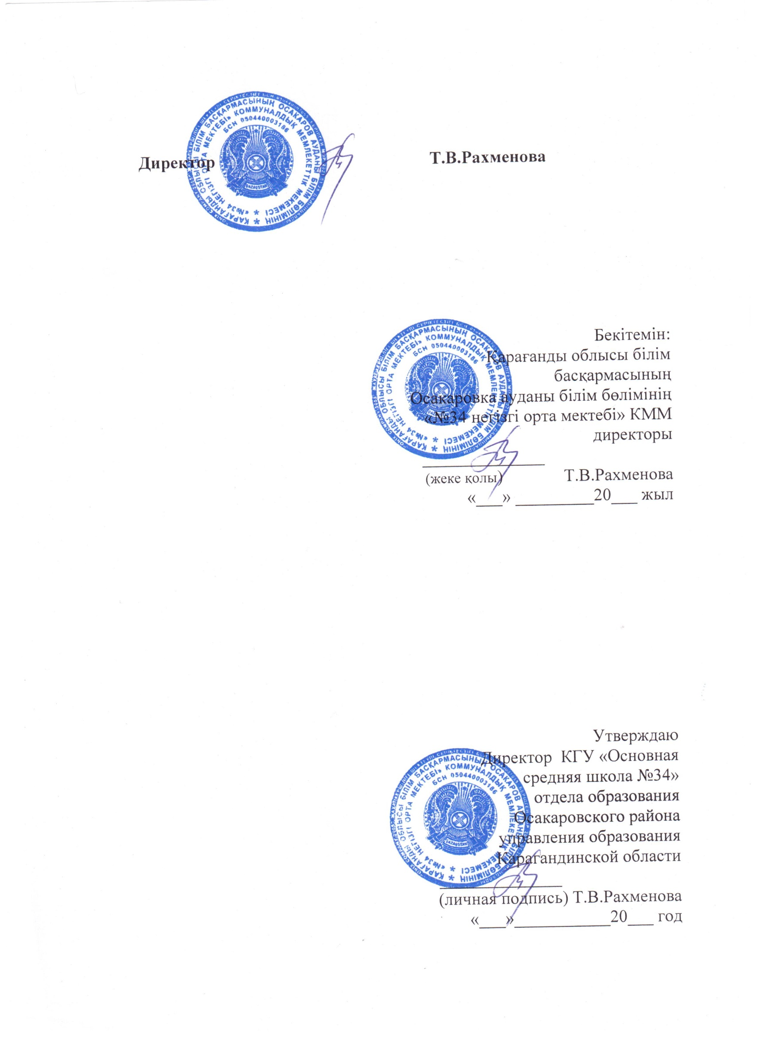

**Қазақ тілі апталығының**

**жоспары**

**14.11-18.11 қараша аралығында өткізілетін іс-шаралар**

**Мақсаты:***Оқушылардың логикалық  ойлау және сөйлеу қабілеттерін  дамыту.Қазақ тіліне деген қызығушылықтарын арттыру.*

|  |  |  |  |
| --- | --- | --- | --- |
| **Уақыты** | **Шаралар** | **Сынып** | **Жауапты** |
| **Дүйсенбі:**  **14. 11** | Қазақ тілі апталығының ашылуы (линейка)  Жоспармен таныстыру, тапсырмаларды алдын-ала беру | 2-9 сынып | Хуат.С |
| **Сейсенбі:**  **15.11** | **«Бәрін білгім келеді»**зияткерлік ойын. /Тіл білімінің салалары бойынша тапсырмалар. / | 4-9-сынып | Хуат.С |
| **Сәрсенбі:**  **16.11** | **«Қызықты грамматика»**  /логикалық ойлау тапсырмалар/ | 5-9-сынып | Хуат.С |
| **Бейсенбі: 17.11** | «Тіл-ұлттың жаны»    сайыс  /Мақал-мәтелдер, салт-дәстүр,ақын-жазушылар және жұмбақтарға арналған тапсырмалар / | 5-9-сынып | Хуат.С |
| **Жұма:**  **18.11** | «Тіл жүйрікте, кім жүйрік?» | 2-9-сынып | Хуат.С |

Қазақ тілі мен әдебиеті пәнінің мұғалімі: Хуат Сайран

**Ақпарат**

**Қазақ тілі мен әдебиет апталығы аясында атқарылған жұмыстар туралы**

**"№34 Негізгі орта мектебі " КММ**

**2022 жылғы 14-18 қараша аралығында**

Қазақ тілі мен әдебиет апталығының бекітілген іс-шаралар жоспарына сәйкес, 2022 жылғы 14 қараша мен 18 қараша аралығында қазақ тілі мен әдебиет мұғалімі қазақ тілі мен әдебиеті пәндер бойынша алған білімдерін бекітуге бағытталған бірқатар іс-шаралар өткізді. Дүйсенбіде аптаның ашылуы өтті. Оқушылар іс-шаралар жоспарымен танысты. Апта ішінде барлық жоспарланған іс-шаралар толық көлемде ұйымдастырылып, өткізілді. Өткізілген іс-шаралардың материалдары "Facebook" әлеуметтік желісінде және мектептің ресми сайтында орналастырылған.

|  |  |  |  |  |
| --- | --- | --- | --- | --- |
| **№** | **күні** | **сыныбы** | **Атқарылған жұмыс туралы ақпарат** | **Сілтемелер** |
| 1 | 14 қараша | 1-9 | Қарағанды қаласы Осакаров ауданы «№34 негізгі орта мектебі»1-9 сынып оқушыларымен 14-18 қараша аралығында қазақ тілі мен әдебет апталығы өтетіндігі туралы жиын өткізілді.  Аптаның ашылуы: **"Білім еліне саяхат".** **Ұран:** "білекті бірді жығар,білімді мыңды жығар!»  **Мақсаты:** оқушылардың қазақ тіліне деген танымдық қабілеттерін арттыру, олардың ой-өрісін кеңейту, логикалық ойлау, сөйлеу, шығармашылық қиялын дамыту. Қатысушылар бір аптаға арналған іс-шаралар жоспарымен танысты. | https://www.facebook.com/100011906926381/posts/pfbid0gCNEBVrkpU5J8RN6XedTDS6sPsDuxtZY74jidzdHBcmQ4cD4cyHL5Wi5njZfnwGTl/ |
|  | 15 қараша | 5-9 | **Сейсенбі 15 қараша**  **«Бәрін білгім келеді»**зияткерлік ойын өткізілді.  **Ұран:**Бәріміз біріміз үшін,біріміз бәріміз үшін  **Мақсаты:** қазақ тілі мен әдебиеті пәндеріне оқушылардың қызығушылығын арттыру;  - оқушылардың иетеллектуалды ой - өрісін дамыту;  - әр жастағы оқушылар арасындғы -коммуникативтік қарым - қатынысты дамыту; | https://www.facebook.com/100011906926381/posts/pfbid0wkDzFbjpyeTvx9PZFT7PG4aamZTqXs9bLpsoDzgyVM8D6YbvLrzKgxk5FDfRcADfl/ |
| 2 | 16 қараша | 2-9 | **Сәрсенбі 16 қараша**  **«Қызықты грамматика»**  /логикалық ойлау тапсырмалар/ өткізілді  **Мақсаты:** Оқушының жас ерекшелігін ескере отырып қазақ тілінен түрлі логикалық тапсырмалар беру арқылы, білімнің беріктігін қамтамасыз ету, баланың шығармашылық қабілетін дамыту, интелектуалдық деңгейін көтеру. | https://www.facebook.com/100011906926381/posts/pfbid02ETMahJtyAZg6joFBa17ZYuYo1oVxSUVSqa626DcG2avazdt81GDXskpy7oHpEo9Dl/ |
| 3 | 17 қараша | 5-9 | **17 қараша**  **«Тіл-ұлттың жаны»**    сайыс  /Мақал-мәтелдер, салт-дәстүр,ақын-жазушылар және жұмбақтарға арналған тапсырмалар /өткізілді  **Мақсаты:**оқушыларды ізденуге дағдыландыру,сөздік қорын молайту,көпшілік алдында көп сөйлеуге өз пікірін жеткізе білуге ынталандыру,ойын барысында оқушылардың ауызша ой-өрісін дамыту,туған тілін сүюге,қадірлеуге,мақтан етуге тәрбиелеу. | https://www.facebook.com/100011906926381/posts/pfbid0AuiPn9GcKVos4HJ2Ned6vZqv5qLbjcgBqagJBrUENtdaCa5P5gczL67TnQNPf5skl/ |
| 4 | 18 қараша | 5-9 | **18 қараша**  «Тіл жүйрікте, кім жүйрік?» атты сыныптан тыс сайыс сабағы өткізілді.  ***Мақсаты:*** 1) оқушылардың қазақ тілі мен әдебиеті пәнінен  білімдік деңгейлерін байқау, саралау; 2)оқушыларды еңбексүйгіштік, адалдық борыш, ар-ұят секілді адами қасиеттерге тәрбиелеу; 3) ана тілі арқылы оқушылардың рухани дүниесін, шығармашылық қабілетін арттыру; | https://www.facebook.com/100011906926381/posts/pfbid02G5w35Hmzp7MqqsMikium6S3zQcEYNbN14QhsGvQD7aQwAeBd9VDnDxW4ibFtn2z9l/ |

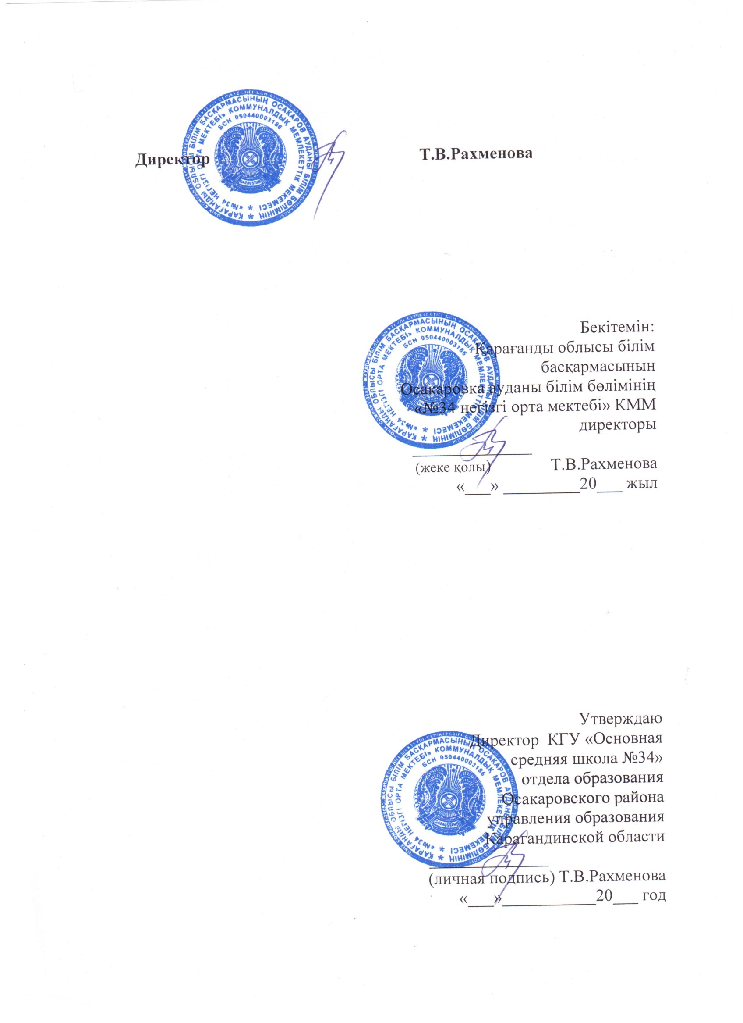

Қазақ тілі мен әдебиет мұғалімі: Хуат Сайран